**НАЦИОНАЛЬНЫЙ ИССЛЕДОВАТЕЛЬСКИЙ УНИВЕРСИТЕТ «ВЫСШАЯ ШКОЛА ЭКОНОМИКИ»**

Факультет компьютерных наук

Департамент программной инженерии

Архитектура вычислительных систем.

Практическое задание 1. Вариант 8.

**Исполнитель**

Студентка группы БПИ205

Баранюк И.С.

Описание полученного задания

Найти частное от деления года создания на количество символов в названии языка программирования. Присутствует 3 категории языков: процедурные, объектно-ориентированные и функциональные. Дополнительно упорядочить элементы контейнера по убыванию используя сортировку с помощью прямого обмена или пузырька (Bubble Sort). В качестве ключей для сортировки и других действий используются результаты функции, общей для всех альтернатив.

Структурная схема изучаемой архитектуры ВС

Таблица типов

|  |  |
| --- | --- |
| bool | 1 |
| char | 1 |
| int | 4 |
| float | 4 |
| enum Typing | 4[0] |
| enum Inheritance | 4[0] |
| enum key | 4[0] |
| struct functional  name: char[20]  creation_year: int  popularity: float  typing: Typing  lazy_evaluation_support: bool | 33  20[0]  4[20]  4[24]  4[28]  1[32] |
| struct object_oriented  name: char[20]  creation_year: int  popularity: float  Inheritance: inheritance | 32  20[0]  4[20]  4[24]  4[28] |
| struct procedural  name: char[20]  creation_year: int  popularity: float  has_abstract_data_types: bool | 29  20[0]  4[20]  4[24]  1[28] |
| struct programming_language  key: key  union  proc: procedural  obj: object_oriented  func: functional | 37  4[0]  33[4] |
| enum max_len | 4[0] |
| struct container  len: int  cont: programming_language[max_len] | 370004  4[0]  370000[4] |

Память программы

|  |  |
| --- | --- |
| main()  argc: int  argv: char**  container: container  random: bool  size: int  input_file: FILE*  output_file: FILE* | 370037  4[0]  8[4]  370004[12]  1[370016]  4[370017]  8[370021]  8[370029] |
| InCont()  container: container*  input_file: FILE*  language: programming_language  key: int | 114  8[0]  8[8]  94 [16]  4[110] |
| InFunc()  f: functional*  name: char[20]  year: int  popularity: float  type: int  support: int | 44  8[0]  20[8]  4[28]  4[32]  4[36]  4[40] |
| OutCont()  container: container*  output_file: FILE* | 16  8[0]  8[8] |
| RandomString()  letters: char[26]  length: int | 30  26[0]  4[26] |
| RandomNumber()  from: int  to: int  r: int | 12  4[0]  4[4]  4[8] |
| InRndLang()  language: programming_language*  key: int | 12  8[0]  4[8] |

Stack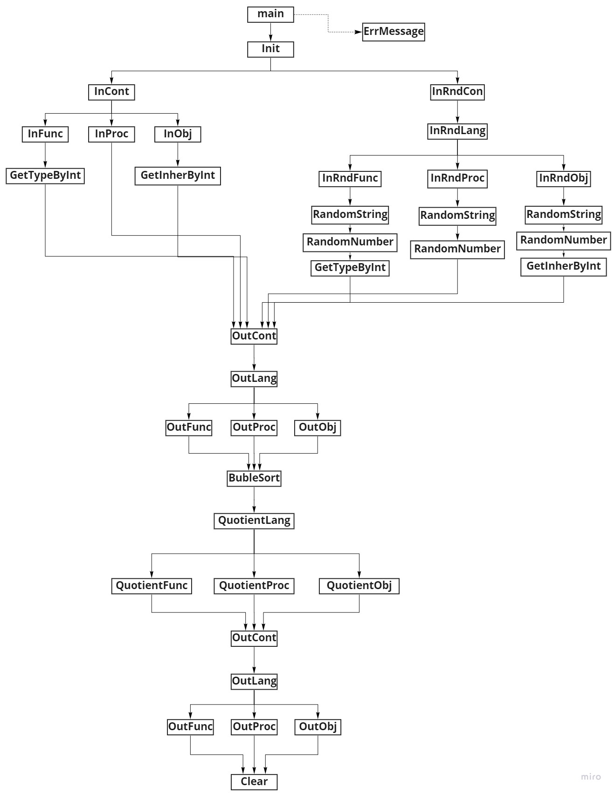

Основные характеристики программы

Число интерфейсных модулей: 6

Число модулей реализации: 7

Общий размер исходных текстов: 521 строка

Время выполнения программы для различных тестовых наборов данных

**Ввод из файла:**

**Случайная генерация данных:**

**